Comune di FALERONE
(Provincia di Fermo)

Colonie marine per bambini anno 2025
Chalet “ Minonda ” – Porto San Giorgio

DOMANDA DI PARTECIPAZIONE
Periodo dal 30 giugno al 11 luglio 2025
(n. 15 giorni – esclusi sabato e domenica)
Il sottoscritto
Cognome |  |  |  | Nome
Comune di nascita | Provincia | Data di nascita |  | Comune di residenza |  | Provincia | C.a.p.
Via / Piazza o altro |  |  | Nr. civico |  | Telefono

Cognome e Nome | Nato il
quale genitore chiede che il proprio figlio:

partecipi alle colonie marine estive organizzate dall’Amministrazione Comunale presso lo Chalet “Minonda” di Porto San Giorgio e che lo/a stesso/a prenda parte a tutte le iniziative, giochi ed intrattenimenti organizzati durante il soggiorno.
Allega copia pagamento PagoPa.

Falerone, li ________________

PARTECIPAZIONE: [ ] intero periodo;
[ ] 1ª settimana;
[ ] 2ª settimana;
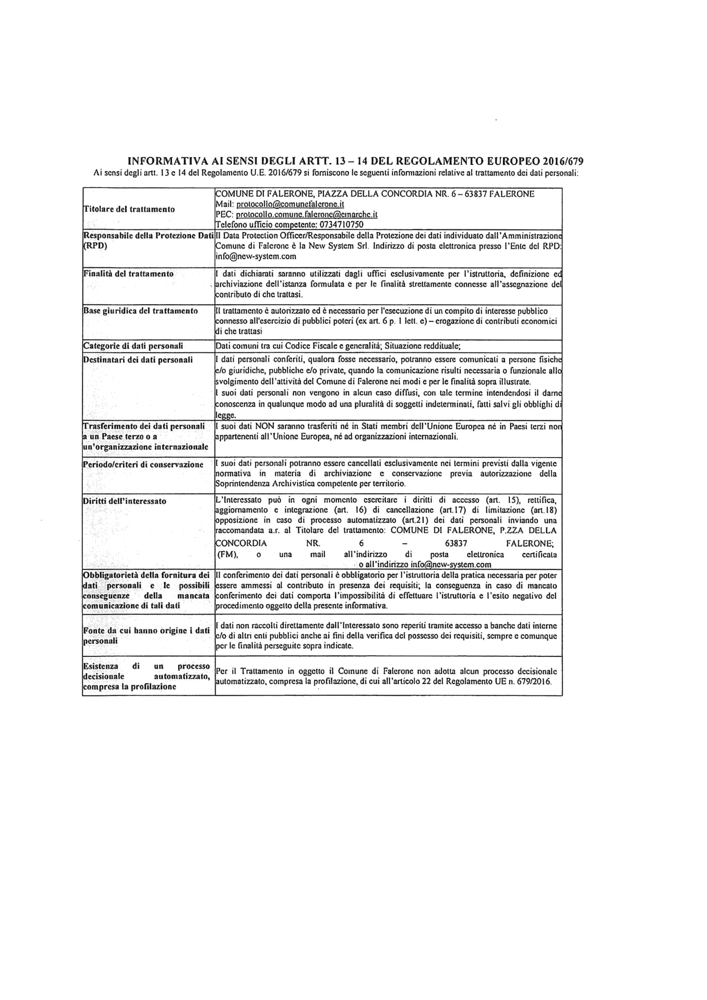

Firma

-----------------------------------------

